**Проект «Славный праздник – День Победы»**

***Тематическое занятие: «Детям о Великой Отечественной Войне».***

**Задачи:**

1.Познакомить дошкольников с историческими фактами военных лет, дать представление о значении победы нашего народа в Великой Отечественной войне;

2. Воспитывать трепетное отношение к празднику Победы, уважение к заслугам и подвигам воинов Великой Отечественной войны.

**Ведущий:**

Наша страна Россия - большая и прекрасная. Для каждого человека она начинается с родительского дома. В каком бы ее уголке ты не родился, ты можешь с гордостью сказать: «Это моя Родина!» (Негромко звучит песня «С чего начинается Родина»). Наша страна - очень богатая. Она богата широкими красивыми реками, маленькими и большими, шумными и тихими; старыми и новыми городами, селами и тихими деревеньками. Она богата полезными ископаемыми, в ее недрах хранится золото, серебро, драгоценные камни, нефть, газ. Она богата лесами, полями, лугами. Но самое главное ее богатство-люди, это мы с вами. Это ваши мамы, папы, братья, сестры. Это ваши бабушки, дедушки, а у кого то и прабабушки и прадедушки.

Россия - как из песни слово,

Березок юная листва.

Кругом леса, поля и реки,

Раздолье, русская душа.

Люблю тебя, моя Россия.

За ясный цвет твоих очей,

За ум, за подвиги святые,

За голос звонкий как ручей.

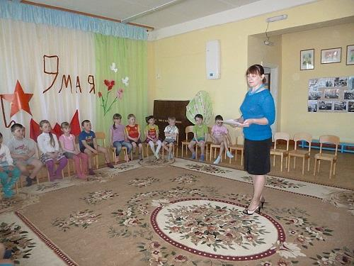

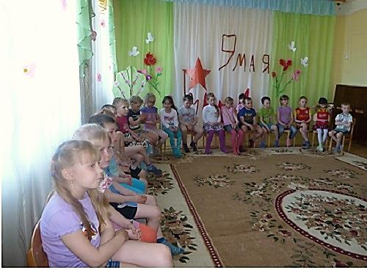

Семьдесят лет назад над нашей Родиной нависла смертельная опасность. Фашистская Германия решила захватить чужие земли, чужие богатства. Многие страны ей удалось покорить, дошла очередь и до нашей страны. Вот как это было… (просмотр фильма Елены Агафоновой «Детям о Великой Отечественной Войне youtube.com Video).

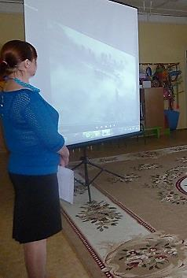 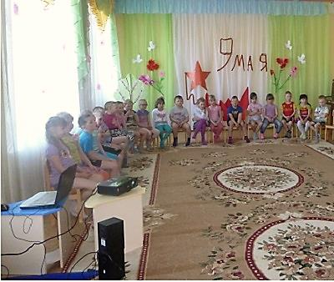

**Ведущий:**

У стен Кремля горит Вечный огонь славы героям, павших в боях. Мы с благодарностью вспоминаем наших воинов, защитников, отстоявших мир в жестокой битве, всем нашим защитникам, ветеранам мы обязаны тем, что живем сейчас под мирным, чистым небом.

Вечная им слава!

Поклонимся великим тем годам….. (минута молчания).

